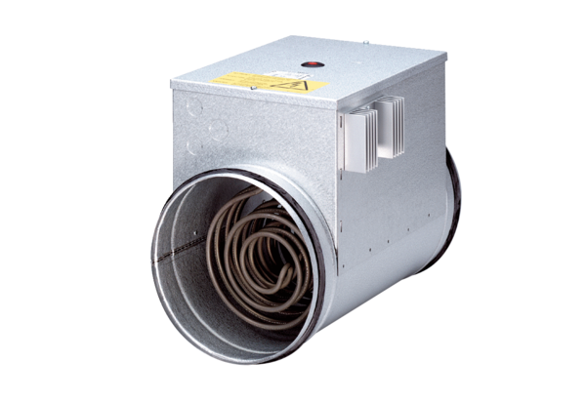Električni grijač zraka s regulatorom DRH 35-12 RJedinica za pakiranje: 1 komAsortiman: C
Broj artikla: 0082.0147Proizvođač: MAICO

